広島市障害者計画
〔2024-2029〕

わかりやすい版

令和6年３月
広島市

広島市障害者計画とは

○ 計画について
この計画は、障害者基本法で作るよう決められており、
広島市が障害のある人のために取り組むことをまとめています。
計画期間は、令和６年度（202４年度）から令和１１年度（20２９年度）までの６年間です。

○ 計画の目指す姿と取り組むこと
計画の目指す姿 | 取 組
障害のある人もない人も、  全ての広島市民が  お互いを大切にしながら、  支えあって、地域で共に暮らす | １ 障害についての理解を広める
２ 安全に安心して暮らせる環境を
つくる
３ いろいろな困りごとを
相談できるようにする
 | ４ 地域での暮らしの手助けをする
 | ５ 子どもの発達と学びの手助けをする
６ スポーツや文化芸術活動、
働くことへの手助けをする
１ 障害についての理解を広める

・ 障害を理由とした差別や虐待をなくしていきます。
・ 障害のある人を守るためのきまり（条約や法）をみんなに
知ってもらいます。
・ 障害のある人について、みんなに正しく知ってもらいます。
・ 地域の行事などに参加する機会を増やし、
地域とのつながりのある安心した生活ができるようにします。
・ 障害のある人を支える人達の活動を手助けします。



２ 安全に安心して暮らせる環境をつくる

・ 出かけやすいまちづくりを進め、その情報が伝わりやすくします。
・ 役所や公園など、たくさんの人が使う公共の場を使いやすくします。
・ お店を使いやすくするほか、電車・バスなどの乗り物を乗りやすくします。
・ 点字ブロックを置くほか、段差をなくすなどして、道路を歩きやすくします。
・ 住みやすい家を増やすとともに、住まいの相談ができるようにします。
・ 地域で暮らすための住まい（グループホームなど）を増やします。
・ 地震や台風などの災害に備えるとともに、
犯罪に巻き込まれないようにします。
・ 地震や台風などの災害が起きたときも、安心して過ごせるようにします。
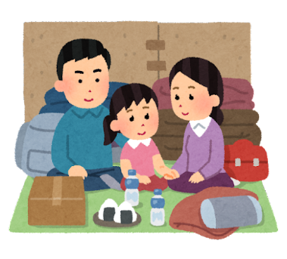
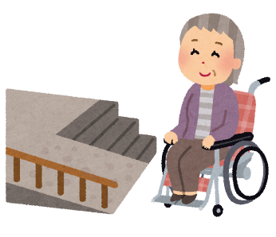

３ いろいろな困りごとを相談できるようにする

・ 住み慣れた地域で暮らすことができるよう、
生活に関するいろいろな困りごとを相談できるようにします。
・ 障害のある人の権利を守るために、お金や契約のことなど
生活のなかでの困りごとの相談に乗ります。
・ 成年後見制度を利用しやすくします。
「成年後見制度」とは

障害や高齢などにより自分で決めることが難しい人が、
お金の管理や契約などを行うときに、
損をしないように手助けする制度のこと

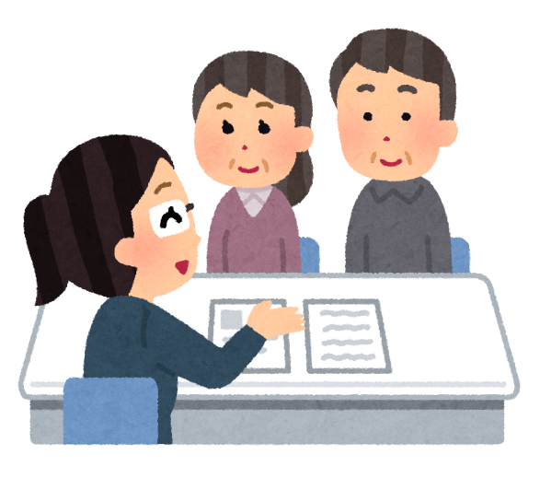

４ 地域での暮らしの手助けをする

・ 地域で暮らしていくために必要な福祉サービスを利用できるようにします。
・ 生活全体にわたる幅広い手助けをします。
・ 強度行動障害、発達障害、高次脳機能障害、難病のある人への手助けをします。
・ 病気を防いだり、早く見つけたりできるようにします。
・ 病院に行きやすくなるようにします。
・ たくさんの人に医療や福祉の職場で働いてもらうための取組をします。
・ 障害に合わせた方法で情報を伝えられるように工夫します。
・ 新しい技術なども取り入れながら、コミュニケーションがとりやすくなる


手助けをします。

「強度行動障害」とは
●自分の体を叩く、食べられないものを口に入れる、
危険につながる飛び出しなど本人の健康を損ねる行動
●他人を叩く、物を壊す、大泣きが何時間も続くなど
周囲の人のくらしに影響をおよぼす行動が、
著しく高い頻度で起こるため、
特別に配慮された支援が必要になっている状態のこと

「発達障害」とは
発達のしかたに生まれつき偏りがある脳機能の障害

「難病」とは
治し方が分からない、治りにくい病気

「高次脳機能障害」とは
事故や病気などにより、覚えることが難しいなど脳の働きの障害

5 子どもの発達と学びの手助けをする

・ 子どもの障害を早く見つけて、家族への手助けをします。
・ 重い障害やいろいろな種類の障害がある子どもの手助けをします。
・ 障害があるかないかに関係なく、できるだけ一緒に
勉強できるようにします。
・ 一人ひとりに合った方法で学ぶことができるようにします。
・ 大人になっても学び続けられるように手助けします。
・ 学校以外にも遊んだり勉強したりできる場所を増やします。

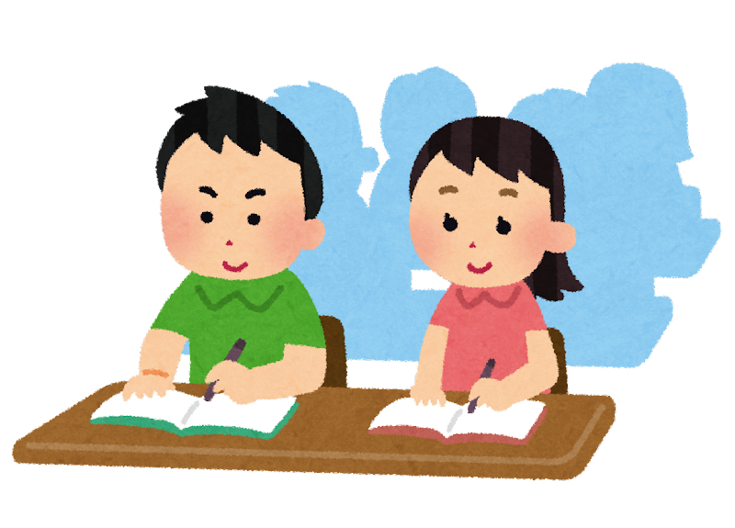

6 スポーツや文化芸術活動、働くことへの手助けをする

・ いろいろなスポーツや文化芸術活動を楽しめるようにします。
・ 一人ひとりに合った方法で読書ができるようにします。
・ 作業所の数や作業所での仕事が増えるようにします。
・ 障害に合わせた働き方が選べるようにします。
・ 働くことのできる会社を増やします。







